**Lebenslauf**

**Persönliche Daten**

Name **Ryser**

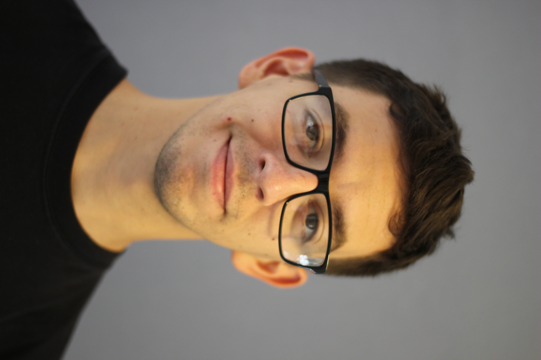

Vorname **Mariano Nicolas**

Adresse Eulenweg 3, 8048 Zürich

Mobile 076 776 79 71

Email rysermariano@gmail.com

Geburtsdatum 22. Mai 1991

Nationalitäten Schweiz, Argentinien

Einreise Schweiz Juni 2018

Zivilstand ledig

**Berufliche Tätigkeiten**

Aktuelle  **Hilfkoch**

Mensa im Birch, Oerlikon/Zürich   
 Betreuungsperson: Bela Salzmann, (044 413 07 75)

2018 **Koch, Servicemitarbeiter**

Patio Cervecero, Cordoba/Argentinien

2016 – 2017 **Koch**

Gaucho Gourmet, Cordoba/Argentinien

2015 **Verwaltungsassistent und Wartung** *(saisonal)*

Grand Hotel, Neuquén/Argentinien

2014 **Koch**

Strega, Cordoba/Argentinien

2010 – 2012 **Kadett und Rezeptionist** *(saisonal)*

Hotel Acuario, Mendoza/Argentinien

**Schulen**

1997 – 2009 Primar- und Sekundarschule, Cordoba/Argentinien

**Sprachen**

Spanisch Muttersprache

Deutsch Studieren B-1

**EDV Kenntnisse**

MS Office Word gute Anwenderkenntnisse

**Hobbies**

Fussball , Musik